طراحی و پیاده‌سازی سیستم پایش هوشمند سلامت تجهیزات نیروگاهی مبتنی بر الگوریتم‌های هوش مصنوعی

رضا پیشوا

کارشناس برق و الکترونیک از دانشگاه شیراز و رئیس اداره برنامه ریزی و سیستمها در نیروگاه سیکل ترکیبی کازرون

pishva_r@sabapeg.com

مهدی زارع

کارشناس ارشد مکانیک از دانشگاه تهران و رئیس اداره CM دفتر مهندسی نیروگاه سیکل ترکیبی کازرون

m.zare@sabapeg.com

چکیده
افزایش قابلیت اطمینان و کاهش توقفات ناخواسته از مهم‌ترین چالش‌های بهره‌برداری در نیروگاه‌ها است. روش‌های سنتی تعمیرات پیشگیرانه عمدتاً مبتنی بر بازه‌های زمانی ثابت بوده و توانایی محدودی در تشخیص زودهنگام تغییر رفتار تجهیزات دارند. در این پژوهش، یک چارچوب چندلایه پایش هوشمند سلامت تجهیزات نیروگاهی مبتنی بر ترکیب الگوریتم‌های هوش مصنوعی و روش‌های آماری توسعه و به‌صورت عملیاتی پیاده‌سازی شده است. در این چارچوب، از تکنیک‌های تشخیص ناهنجاری مبتنی بر فاصله تا خوشه، پایش انحراف اهمیت ویژگی‌ها (Feature Contribution Drift)، مانیتورینگ همبستگی پارامترها، پایش Z-Score، مانیتورینگ باقیمانده مدل و پایش گرادیان روند تغییرات استفاده شده است. ترکیب این شاخص‌ها امکان تشخیص تغییرات تدریجی، انحراف رفتاری و بروز شرایط غیرعادی را پیش از وقوع خرابی جدی فراهم می‌کند. سیستم پیشنهادی بر روی دو سیستم نیروگاهی پیاده‌سازی شده و نتایج نشان می‌دهد استفاده همزمان از شاخص‌های چندگانه نسبت به پایش تک‌مدلی، دقت بالاتری در شناسایی ناهنجاری‌ها و کاهش هشدارهای کاذب داشته است. علاوه بر این، یک داشبورد عملیاتی جهت نمایش شاخص‌های سلامت، روند تغییرات و هشدارهای هوشمند طراحی شده که به تصمیم‌گیری سریع‌تر تیم تعمیرات کمک می‌کند. چارچوب ارائه‌شده قابلیت توسعه به سایر تجهیزات صنعتی را داشته و می‌تواند به عنوان گامی مؤثر در استقرار نگهداری و تعمیرات مبتنی بر وضعیت در صنعت نیروگاهی مورد استفاده قرار گیرد.

واژه های کلیدی
یادگیری ماشین، یادگیری عمیق، هوش مصنوعی، خوشه بندی، تشخیص ناهنجاری، روشهای داده محور، پایش سلامت تجهیزات، پایش وضعیت، تحلیل روند

مقدمه
در سال‌های اخیر، توسعه رویکردهای داده‌محور در حوزه نگهداری و تعمیرات، تحول قابل‌توجهی در پایش سلامت تجهیزات صنعتی ایجاد کرده است. در نیروگاه‌ها، حجم بالای داده‌های عملیاتی شامل دما، فشار، ارتعاش، توان و سایر پارامترهای فرایندی، زمینه را برای گذار از تعمیرات زمان‌محور و پایش وضعیت سنتی به سمت نگهداری و تعمیرات هوشمند مبتنی بر داده فراهم کرده است. برخلاف روش‌های کلاسیک که عمدتاً مبتنی بر آستانه‌های ثابت و تحلیل تک‌پارامتری هستند، رویکردهای داده‌محور قادرند رفتار چندمتغیره سیستم، تغییر الگوهای عملکرد و تخریب تدریجی تجهیزات را شناسایی کنند.
در چارچوب‌های مدرن تعمیرات پیشگیرانه داده‌محور، تکنیک‌های متنوعی به کار گرفته می‌شود که هر یک بُعدی از رفتار سیستم را پایش می‌کنند. از جمله این روش‌ها می‌توان به تشخیص ناهنجاری مبتنی بر فاصله تا خوشه، پایش انحراف سهم ویژگی‌ها (Feature Importance) ، مانیتورینگ همبستگی بین پارامترها، شاخص‌های آماری نظیر Z-Score ، پایش باقیمانده مدل‌های پیش‌بینی و تحلیل گرادیان تغییرات روند اشاره کرد. این تکنیک‌ها امکان شناسایی انحرافات پنهان، تغییر ساختار داده‌ها و کاهش تدریجی عملکرد را پیش از رسیدن به حدود بحرانی فراهم می‌کنند.
با این حال، در بسیاری از کاربردهای صنعتی، استفاده همزمان و ساختاریافته از این شاخص‌ها کمتر مورد توجه قرار گرفته و اغلب تمرکز بر یک روش منفرد بوده است. در این پژوهش، یک چارچوب پایش سلامت چندلایه برای تجهیزات نیروگاهی توسعه داده شده است که بر ترکیب روش‌های داده‌محور استوار است. تمرکز اصلی این مقاله بر بررسی و پیاده‌سازی سه تکنیک کلیدی شامل تشخیص ناهنجاری مبتنی بر Feature Importance، Residual Monitoring و Correlation Monitoring است. این سه روش به عنوان لایه‌های مکمل، امکان شناسایی همزمان انحراف رفتاری، کاهش کارایی پیش‌بینی و تغییر ساختار روابط بین متغیرها را فراهم می‌کنند. چارچوب پیشنهادی بر روی دو سیستم نیروگاهی V94.2 اجرا شده که در قالب داشبوردی در نیروگاه سیکل ترکیبی کازرون مورد استفاده قرار گرفته است. در حال حاضر تکنیکهای تعمیرات پیشگیرانه مبتنی بر الگوریتمهای هوش مصنوعی برای دو سیستم زیر پیاده سازی شده و داشبورد مورد نیاز تکمیل گردیده:
- Lube Oil System
- Main Transformator
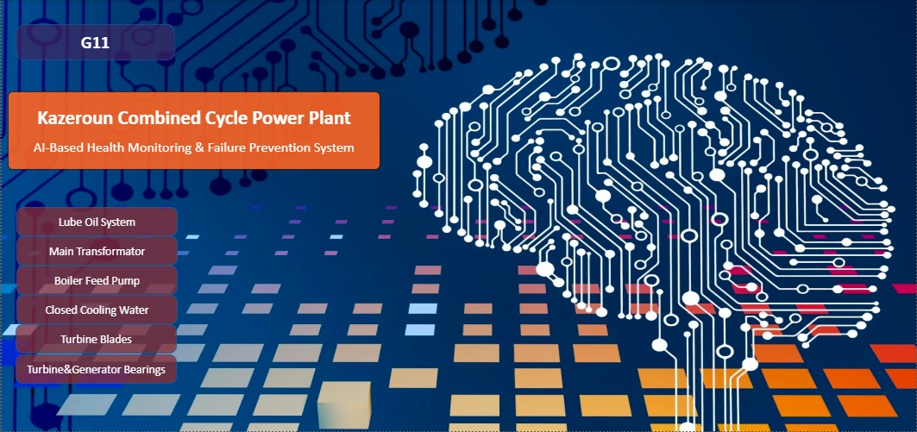
شكل 1: صفحه اول داشبورد مورد استفاده در نیروگاه جهت تحلیل وضعیت سیستمها
در این تحقیق مدلهای هوش مصنوعی با استفاده از داده های ثبت شده در فرم لاک شیت توسط همکاران شاغل در بخش بهره برداری نیروگاه آموزش داده شده و خروجی این مدلها بصورت فایل اکسل در نرم افزار Power BI جهت ایجاد داشبوردهای مورد نیاز مورد استفاده قرار گرفته اند و نتایج آن در ادامه ارائه می‌شود. در داشبورد موجود 8 تکنیک مختلف برای پیاده سازی تعمیرات پیشگیرانه داده محور مورد استفاده قرار گرفته که شامل موارد زیر می شود:
- Correlation Monitoring
- Feature Importance Monitoring
- Residual Monitoring
- Gradient Monitoring
- Change Point Detection
- Z-Score
- Variance Tracking
- REI
در این مقاله توضیحاتی در مورد سه تکنیک اول ارائه گردیده که شامل اصول کلی عملکرد آنها و نیز شیوه پیاده سازی و نمایش خروجی این تکنیکها در داشبورد مربوطه می باشد.

Correlation Monitoring
در سیستم‌های حیاتی نیروگاهی، به‌ویژه سیستم روغن‌کاری، پارامترهایی نظیر فشار روغن، دمای روغن، ارتعاش، دبی و سطح مخزن دارای وابستگی فیزیکی و ترمودینامیکی مشخصی هستند. این وابستگی‌ها در شرایط عملکرد نرمال، الگوی همبستگی نسبتاً پایدار و قابل پیش‌بینی ایجاد می‌کنند. همبستگی بین جفت سنسورها در این روش از طریق محاسبه کوواریانس مقادیر دو سنسور محاسبه می شود و در این روش الگوریتمهای هوش مصنوعی مورد استفاده قرار نگرفته و صرفا از این روش آماری (Statistical) برای محاسبه همبستگی بین سنسورها بهره برده ایم .
مبنای این تکنیک آماری به این صورت است که در برخی موارد ما با جفت سنسورهایی در یک سیستم نیروگاهی مواجه هستیم که همزمان با هم افزایش و یا کاهش دارند و در این حالت ما شاهد کوریلیشن مثبت و نزدیک به 1 هستیم و در حالتیکه مقادیر ایجاد شده توسط دو سنسور در خلاف جهت هم حرکت کنند و با بالا رفتن یکی از آن دو شاهد کاهش مقدار سنسور دیگر باشیم در این حالت ما کوریلیشن منفی و نزدیک به 1- را خواهیم داشت. در بسیاری از موارد هم که ارتباط معنا داری بین مقادیر ثبت شده توسط دو سنسور در یک سیستم نداریم در این حالت کوریلیشن بین دو سنسور نزدیک به صفر خواهد بود. در این پژوهش، به‌منظور تحلیل رفتار دینامیکی سیستم روغن‌کاری، ارتباط آماری بین جفت سنسورهای منتخب مورد بررسی قرار می گیرد و به‌جای تمرکز بر مقدار مطلق هر پارامتر، میزان تغییرات همزمان دو متغیر نسبت به یکدیگر تحت عنوان کوریلیشن در طول زمان تحلیل می شود. به بیان دیگر، بررسی می گردد که آیا افزایش یا کاهش یک پارامتر با افزایش یا کاهش پارامتر دیگر همراه است و شدت این همراهی تا چه حد است و نیز تغییرات این شدت همراهی یا همان کوریلیشن بین آنها تا چه حد است.
در این تکنیک در صورتیکه شاهد تغییرات قابل ملاحظه در کوریلیشن بین دو سنسور باشیم این موضوع می تواند نشانه بروز خرابی در سیستم مورد بررسی باشد و حساسیت بیشتر همکاران در بهره برداری نیروگاه و یا بخش CM را به دنبال داشته باشد. برای این منظور، داده‌های هر دو سنسور در بازه‌های زمانی مشخص و ثابت دسته‌بندی شدند و در هر بازه زمانی، میزان وابستگی بین دو سیگنال محاسبه می شود تا مشخص شود رابطه آن‌ها در آن مقطع زمانی تا چه اندازه قوی، ضعیف، مستقیم یا معکوس بوده است. به‌منظور تحلیل تغییرات تدریجی سیستم، در این پژوهش محاسبه همبستگی به‌صورت پیوسته و در قالب پنجره‌های زمانی متحرک انجام شده است. به این صورت که در هر لحظه، فقط داده‌های مربوط به یک بازه زمانی در گذشته در نظر گرفته شده و شاخص وابستگی بر اساس همان بازه محاسبه گردیده و سپس این بازه در طول زمان به جلو حرکت داده می شود تا روند تغییرات همبستگی بین داده های جفت سنسور در سیستم مورد نظر قابل مشاهده باشد.
در اینجا ، به‌جای تمرکز صرف بر مقدار مطلق هر سنسور، ساختار ارتباطی بین سنسورها مورد تحلیل قرار گرفته است. فرض اصلی این است که:
تغییر تدریجی در همبستگی بین دو پارامتر فیزیکی وابسته، می‌تواند نشانگر آغاز تغییر رفتار سیستم و شروع فرآیند تخریب باشد؛ حتی پیش از آن‌که مقدار هیچ‌یک از سنسورها از حدود مجاز عبور کند.
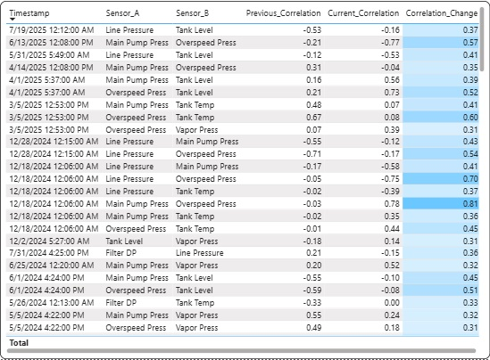
شكل 2: مقادیر جمع آوری شده ضریب همبستگی بین سنسورها در سیستم روغنکاری در زمانهای مختلف
در شکل 2 جدول همبستگی بین جفت سنسورهای مختلف سیستم روغن‌کاری در بازه‌های زمانی متوالی نمایش داده شده است.
این جدول مربوط به داشبوردی است که در نیروگاه سیکل ترکیبی کازرون برای هر سیستم نیروگاهی تکنیکهایی مبتنی بر روشهای داده محور تعمیرات پیشگیرانه پیاده سازی شده است.
در این تصویر، تغییرات قابل ملاحظه ضریب همبستگی جفت‌سنسورها در زمانهای مختلف محاسبه و نمایش داده شده است. مقادیر ستون تغییرات همبستگی نشان‌دهنده تغییرات میزان وابستگی آماری بین دو سنسور مشخص در یک پنجره زمانی معین است. طیف رنگی استفاده‌شده در شکل بیانگر شدت همبستگی است، به‌گونه‌ای که رنگ‌های تیره‌تر نشان‌دهنده تغییرات همبستگی بیشتر می باشد و به ما کمک می کند سریعتر تغییرات قابل ملاحظه در ضریب همبستگی بین سنسورها را مشاهده کنیم و در مورد آنها عکس العمل داشته باشم.
هدف از این نمایش گرافیکی، آشکارسازی تغییرات ساختاری در روابط بین پارامترهای فیزیکی سیستم است. در شرایط عملکرد نرمال، الگوی رنگی ماتریس از ثبات نسبی برخوردار است و تغییرات محدود و تصادفی مشاهده می‌شود. اما در بازه‌هایی که سیستم وارد فاز ناپایداری تدریجی شده است، تغییرات قابل‌توجهی در شدت همبستگی برخی جفت‌سنسورها دیده می‌شود. این تغییرات بزرگ با برجسته‌سازی رنگی مشخص شده‌اند تا:
- نقاط شروع انحراف از رفتار مرجع مشخص شود
- تغییرات تدریجی در ساختار وابستگی‌ها قابل رهگیری باشد
- امکان تشخیص زودهنگام شرایط غیرعادی فراهم گردد
مشاهده می‌شود که پیش از وقوع رویداد تعمیراتی ثبت‌شده، الگوی همبستگی بین برخی سنسورها (به‌ویژه سنسورهای فشار، دبی و دمای روغن) دچار تغییر تدریجی شده و این تغییر در ماتریس به‌صورت جابجایی طیف رنگی و برجسته‌شدن سلول‌های مربوطه قابل مشاهده است.
در این تکنیک علاوه بر تمرکز روی تغییرات قابل توجه در کوریلیشن بین سنسورها می توان با داشتن منحنی تغییرات همبستگی بین جفت سنسورهای یک سیستم و توجه به افزایش یا کاهش این همبستگی در چند پنجره زمانی، شروع خرابی تدریجی را در آن سیستم تشخیص دهیم.
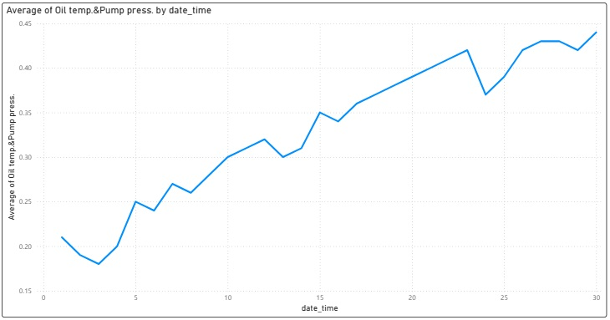
شكل 3: منحنی تغییرات ضریب همبستگی بین دو سنسور در سیستم روغنکاری در زمانهای مختلف

در شکل 3 در بازه زمانی یک ماهه افزایش ضریب همبستگی بین سنسورهای درجه حرارت روغن و پمپ روغن در سیستم روغنکاری به صورت تدریجی قابل مشاهده هست . این منحنی به عنوان خروجی دوم تکنیک پایش ضریب همبستگی بین جفت سنسورها در داشبورد تعمیرات پیشگیرانه مبتنی بر هوش مصنوعی برای تشخیص شروع خرابی در این سیستم در نظر گرفته شده است.

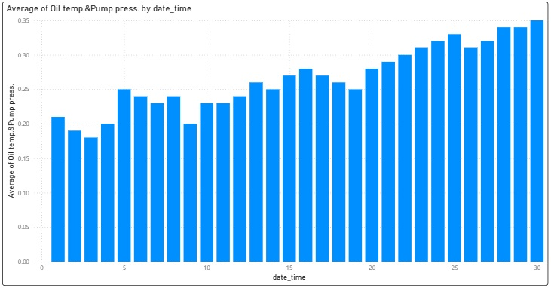
شكل 4: نمودار میله ای تغییرات ضریب همبستگی بین دو سنسور در سیستم روغنکاری در زمانهای مختلف

در شکل 4 نیز نمودار میله ای تغییرات همبستگی بین مقادیر سنسورهای دمای روغن و فشار پمپ به عنوان خروجی سوم داشبورد پایش عملکرد سیستم روغن مبتنی بر روشهای داده محور نشان داده شده است. در ادامه شیوه آنالیز خروجیهای این تکنیک در داشبورد ایجاد شده توضیح داده می شود:
در شرایط عملکرد سالم:
- همبستگی بین سنسورها در یک بازه نسبتاً پایدار نوسان می‌کند.
- شیب تغییرات همبستگی حول صفر است.
- واریانس سری همبستگی محدود است.
اما در شروع خرابی‌های تدریجی (مانند کاهش کارایی پمپ روغن، گرفتگی فیلتر یا نشتی داخلی):
- مقدار همبستگی به‌تدریج افزایش یا کاهش پیدا می‌کند.
- روند (Trend) در منحنی همبستگی ظاهر می‌شود.
- انحراف از الگوی مرجع سالم مشاهده می‌شود.
بنابراین سه شاخص زیر تعریف شد:
- میانگین همبستگی در پنجره زمانی
- شیب روند همبستگی (Slope)
- انحراف از محدوده نرمال تاریخی
اگر:
- شیب همبستگی به‌صورت پایدار مثبت یا منفی شود
- و از آستانه تعیین‌شده عبور کند
- و این وضعیت برای چند پنجره متوالی ادامه یابد
سیستم به‌عنوان "در آستانه شروع خرابی" علامت‌گذاری می‌شود. این رویکرد در دسته روش‌های:
- Data-Driven Structural Monitoring
- Multivariate Condition Monitoring
- Unsupervised Early Fault Detection
قرار می‌گیرد و می‌تواند به‌عنوان یکی از ماژول‌های اصلی در سیستم تعمیرات پیشگیرانه مبتنی بر هوش مصنوعی استفاده شود.
تکنیک Feature Importance Monitoring (FIM) با استفاده از الگوریتم‌های ماشین لرنینگ
این رویکرد پیشگیرانه در تعمیرات و نگهداری، با استفاده از مدلهای ماشین لرنینگ ، نظارت بر سلامت سیستمهای صنعتی در نیروگاه محقق می شود.
در این تکنیک بطور خلاصه با استفاده از داده های مربوط به سنسورهای مختلف یک سیستم نیروگاهی ، مقدار یک سنسور اصلی در آن سیستم مورد پیش بینی قرار می گیرد و این پیش بینی به کمک مدل هوش مصنوعی آموزش داده شده بوسیله آن داده ها انجام می شود و با استفاده از این مدل هوش مصنوعی به هر یک از آن فیچرها که در پیش بینی تارگت مورد استفاده قرار گرفته اند عددی تحت عنوان درجه اهمیت نسبت داده می شود.
در واقع مدل هوش مصنوعی، تارگت انتخاب شده (مقدار یک سنسور مهم در آن سیستم) را با استفاده از فیچرهای سیستم (مقدار سایر سنسورهای سیستم) پیش بینی می کند و به هر فیچر عددی را به عنوان درجه اهمیت یا Feature Importance نسبت می دهد و در ادامه ترتیب اهمیت این فیچرها در آن سیستم در بازه های زمانی متفاوت مورد بررسی قرار می گیرد و هر تغییری در ترتیب اهمیت این فیچرها در بازه های زمانی مختلف مبنای آنالیز آن سیستم قرار می گیرد.
اهمیت ویژگی اشاره به درجه‌ یا وزنی دارد که هر ورودی (یا فیچر) در پیش‌بینی تارگت توسط مدل هوش مصنوعی دارد. با تجزیه و تحلیل ضرایبی که به فیچرها داده می شود، می توان ترتیب اهمیت سنسورها را در پیش بینی سنسور انتخاب شده به عنوان تارگت مشاهده کرد و با بررسی ترتیب اهمیت سنسورها در بازه زمانی مختلف ، شروع خرابی در سیستم قابل تشخیص خواهد بود .
برای مثال ترتیب اهمیت سنسورها را در یک هفته با ترتیب اهمیت سنسورها در هفته قبل از آن مقایسه می شود و اگر درجه اهمیت سنسوری دچار تغییر شود این موضوع می تواند حساسیت بیشتر ما را در مورد عملکرد آن سیستم باعث شود.

در اینجا مراحل پیاده سازی این تکنیک بطور خلاصه توضیح داده شده است:

مرحله اول: انتخاب سنسور تارگت و فیچرها
- یکی از سنسورهای با اهمیت در سیستم روغنکاری را به عنوان تارگت (مثل فشار پمپ اصلی) و سایر سنسورهای سیستم روغنکاری به عنوان فیچرها انتخاب می‌شوند (مثل دما ، سطح و ...).
مرحله دوم: آموزش مدل ماشین لرنینگ
- مدل هوش مصنوعی به کمک الگوریتمهای ماشین لرنینگ با داده‌های قبلی سنسورها آموزش داده می‌شود.
- مدل مقدار تارگت را بر اساس مقادیر فیچرهای سیستم روغنکاری پیش بینی می کند.
مرحله سوم Feature Ranking Analysis:
- ترتیب اهمیت فیچرهای سیستم روغنکاری بر اساس پیش‌بینی‌های مدل مورد تجزیه و تحلیل قرار می‌گیرد و این ترتیب اهمیت در بازه های زمانی مختلف مورد مقایسه قرار می گیرد.
این فرآیند به ما کمک می‌کند تا درجه اهمیت هر سنسور در پیش‌بینی تارگت را مشخص کنیم و هر نوع تغییر در ترتیب اهمیت آن فیچرها در بازه های زمانی مختلف را به عنوان نشانه شروع خرابی در سیستم در نظر بگیریم.
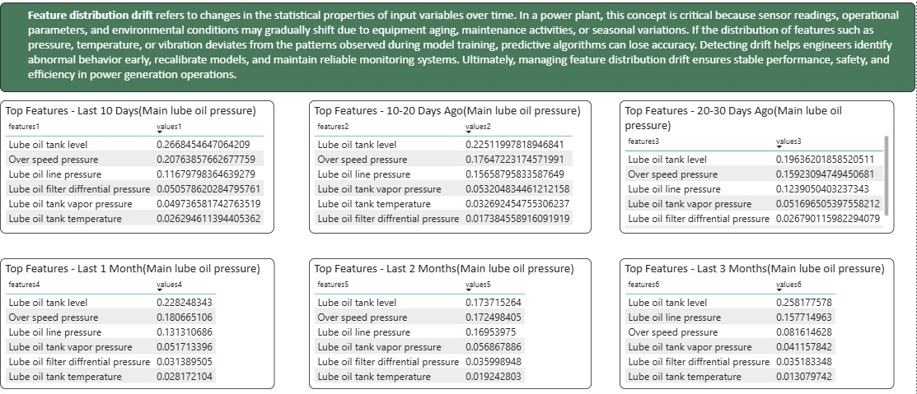
شكل 5: جدول ترتیب درجه اهمیت فیچرها در سیستم روغنکاری در بازه های زمانی مختلف
در شکل 5 داشبوردی که برای نمایش ترتیب اهمیت فیچرهای سیستم روغنکاری پیاده سازی شده مشاهده می شود و ترتیب اهمیت فیچرها در 6 پنجره زمانی نشان داده شده است. این پنجره های زمانی ، فیچرها را به ترتیب ضریب اهمیت محاسبه شده توسط مدل هوش مصنوعی در بازه های 10 روزه ، 10 تا 20 روز ، 20 تا 30 روز ،30 تا 60 روز ، 60 تا 90 روز نمایش می دهد و همانطور که ذکر شد هر نوع تغییر در ترتیب آنها ما را به بررسی و حساسیت بیشتر در آن سیستم سوق خواهد داد.
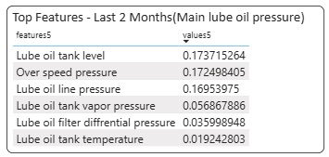
شكل 6: ضریب اهمیت فیچرهای سیستم روغنکاری در بازه زمانی 30 تا 60 روز
در این سیستم از داده های فیچرهای زیر برای آموزش مدل استفاده شده:
- Lube Oil Tank Level
- Overspeed Pressure
- Lube Oil Line Pressure
- Lube Oil Filter Differential Pressure
- Lube Oil Tank Vapor Pressure
- Lube Oil Tank Temperature
و سنسوری که به عنوان تارگت انتخاب شدهMain Lube Oil Pump Pressure می باشد که مقدارش توسط مدلی که بوسیله مقادیر فیچرهای ذکر شده آموزش داده شده پیش بینی می گردد و از طریق آن مدل ، ضرایب اهمیت فیچرها محاسبه می شود.
مزایای تکنیک FIM
تکنیک Feature importance دارای مزایای زیر است:
- Anomaly detection: با شناسایی تغییرات در اهمیت فیچرها قبل از وقوع خطا، می‌توان تعمیرات پیشگیرانه را در دستور کار قرار داد.
- کاهش :downtime با حل مشکلات پیش از این که به وضعیت بحرانی تبدیل شوند، می توان زمان خروج تجهیزات را کاهش داد.

Residual Monitoring
در این تکنیک بطور خلاصه با استفاده از مدلهای هوش مصنوعی مقدار سنسور انتخاب شده در یک سیستم نیروگاهی پیش بینی می شود و این مقدار با مقدار واقعی آن سنسور مقایسه می گردد و انحراف بین مقدار پیش بینی شده و واقعی به روشهای مختلف مورد آنالیز قرار می گیرد.
در این روش داده های گذشته مربوط به سنسوری که باید پیش بینی شود به عنوان تارگت و مقادیر سایر سنسورها تحت عنوان فیچر برای آموزش مدل هوش مصنوعی مورد استفاده قرار می گیرد و سپس از آن مدل برای پیش بینی مقدار سنسور انتخابی استفاده می شود به نحوی که مقدار سایر سنسورها به عنوان ورودی مدل استفاده شده و در ادامه محاسبه انحراف مقدار پیش بینی شده و واقعی صورت می گیرد.
آموزش مدلی که برای پیش بینی مقدار سنسور انتخابی مورد استفاده قرار می گیرد در این پروژه بوسیله الگوریتمهای ماشین لرنینگ صورت گرفته که انتخاب الگوریتم بستگی به مواردی چون حجم داده های گذشته دارد و علاوه بر این دقت پیش بینی مدل هوش مصنوعی نیز به کیفیت داده ها مرتبط خواهد بود. در اینجا نام تعدادی از الگوریتمهای مورد استفاده در آموزش مدل پیش بینی ذکر گردیده:
- KNN Regressor
- SVM Regressor
- RF Regressor
- LightGBM Regressor
در این روش، منحنی تغییرات مقدار پیش بینی شده و مقدار واقعی و نیز اختلاف این دو منحنی به ترتیب با رنگهای آبی پر رنگ و آبی کم رنگ و نارنجی در داشبورد نمایش داده می شود.
روش آنالیز این تکنیک به این صورت است که وضعیت صعودی و یا نزولی بودن منحنی نارنجی رنگ مورد توجه قرار می گیرد. در حالتیکه ما شاهد افزایش تدریجی منحنی نارنجی رنگ در چند پنجره زمانی هستیم این موضوع نشان دهنده افزایش انحراف مقدار پیش بینی شده و واقعی می باشد و احتمال بروز خرابی در سیستم روغنکاری را نشان خواهد داد.
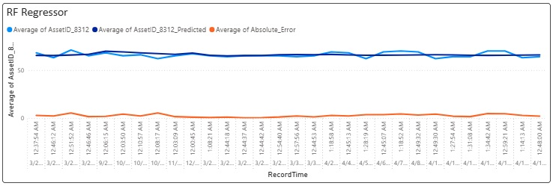
شكل 7: خروجی تکنیک پایش انحراف مقدار واقعی و پیش بینی شده جهت تشخیص بروز خرابی

لازم به ذکر است داده هایی که برای آموزش مدل پیش بینی مقدار سنسور تارگت مورد استفاده قرار می گیرد بازه زمانی طولانی را در بر می گیرد و بطور طبیعی بیشتر این داده ها شرایط نرمال عملکرد آن سیستم (در اینجا سیستم روغنکاری) را نمایندگی می کنند. از این رو مدلی که توسط این داده ها آموزش می بیند در نهایت شرایط نرمال سیستم را پیش بینی می کند و انحراف در مقدار پیش بینی شده و مقدار واقعی سنسور می تواند نشانه بروز خرابی در سیستم باشد. بنابر این برای اینکه پیش بینی مدل ما با دقت بیشتری شرایط نرمال سیستم را پیش بینی کند لازم است داده هایی که برای آموزش مدل استفاده شده توسط تکنیکهایی از قبل پالایش شوند و داده های پرت از آنها حذف گردد. با انجام این اقدامات ما می توانیم با اطمینان بیشتر صعودی شدن منحنی فوق( منحنی نارنجی ) را به عنوان نشانه وقوع ناهنجاری در سیستم نیروگاهی در نظر بگیریم.

نتيجه‌گيری و جمع‌بندي
در این مقاله تلاش شده به اهمیت اطلاعات جمع آوری شده در بخشهای مختلف توربینهای گازی و بخار اشاره شود و بر لزوم توجه به کیفیت و کمیت این اطلاعات تاکید گردد چرا که این اطلاعات امکان تحلیل عملکرد تجهیزات مختلف و نیز تعریف مدلهایی را به ما می دهند که نقش مهمی در طراحی مدلهای یادگیری ماشین و پیاده سازی تعمیرات پیشگیرانه ایفا خواهند کرد .
برای پیاده سازی تعمیرات پیشگیرانه مبتنی بر داده ،لازم است بین متخصصین حوزه هوش مصنوعی و همکاران در نیروگاه همکاری نزدیکی صورت پذیرد و در بسیاری موارد به دلیل عدم اطلاع همکاران در نیروگاه از نیازمندیهای پیاده سازی این مدلها ، اجرای این شیوه از تعمیرات پیشگیرانه با دشواریهایی مواجه می گردد و نویسندگان این مقاله امیدوارند جهت کمک به این موضوع قدم کوچکی برداشته باشند.

مراجع و منابع

- Machine Learning Algorithms - Second Edition" by Giuseppe Bonaccorso
- An Introduction to Clustering with R" by Brian S. Everitt, Sabine Landau, Morven Leese, and Daniel Stahl
- Support Vector Machines: Theory and Applications
- K Nearest Neighbor Algorithm: Fundamentals and Applications" by Fouad Sabry
- Machine Learning With Random Forests And Decision Trees: A Visual Guide For Beginners" by Scott Hartshorn
- Introduction to Machine Learning with Python: A Guide for Data Scientists" by Andreas C. Müller and Sarah Guido
- Applied Logistic Regression" by David W. Hosmer, Stanley Lemeshow, and Rodney X. Sturdivant
- Recurrent Neural Networks: From Simple to Gated Architectures" by Fathi M. Salem
- Long Short-Term Memory Networks with Python" by Jason Brownlee
- Deep Learning with Python" by François Chollet
- Time Series Analysis and Its Applications: With R Examples" by Robert H. Shumway and David S. Stoffer
- Time Series Analysis and Its Applications: With R Examples" by Robert H. Shumway and David S. Stoffer.

